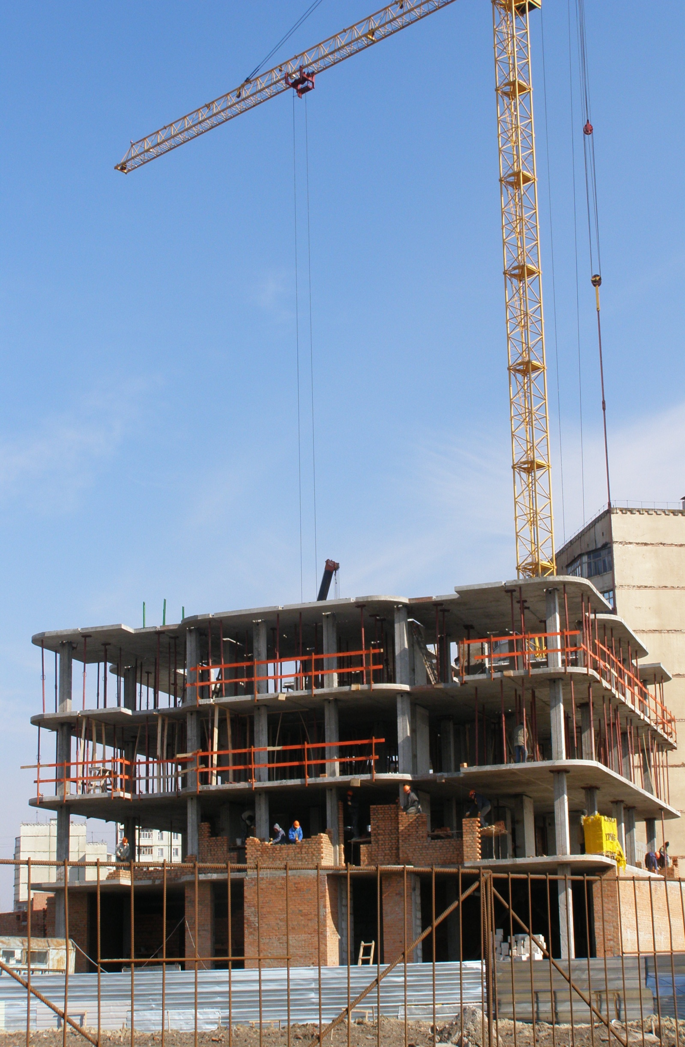
А.М. ПАВЛІКОВ, Д.К. БАЛЯСНИЙ, О.В. ГАРЬКАВА, О.О. ДОВЖЕНКО,
С.М. МИКИТЕНКО, Н.М. ПІНЧУК, Д.Ф. ФЕДОРОВ

СУЧАСНІ КОНСТРУКТИВНІ СИСТЕМИ БУДІВЕЛЬ ІЗ ЗАЛІЗОБЕТОНУ

